22．1.1 二次函数
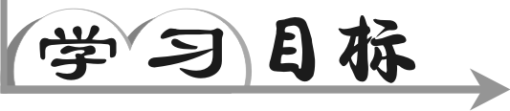
结合具体情境体会二次函数的意义，理解二次函数的有关概念；能够表示简单变量之间的二次函数关系．
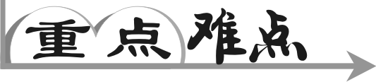
重点：能够表示简单变量之间的二次函数关系．
难点：理解二次函数的有关概念．
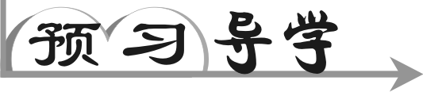
一、自学指导．(10分钟)
自学：自学课本P28～29，自学“思考”，理解二次函数的概念及意义，完成填空．
总结归纳：一般地，形如y＝ax²＋bx＋c(a，b，c是常数，且a≠0)的函数叫做二次函数，其中二次项系数、一次项系数和常数项分别为a，b，c．现在我们已学过的函数有一次函数、二次函数，其表达式分别是y＝ax＋b(a，b为常数，且a≠0)、y＝ax²＋bx＋c(a，b，c为常数，且a≠0)．
二、自学检测：学生自主完成，小组内展示，点评，教师巡视．(5分钟)
1．下列函数中，是二次函数的有__A，B，C__．
A．y＝(x－3)²－1
B．y＝1－x²
C．y＝(x＋2)(x－2)
D．y＝(x－1)²－x²
2．二次函数y＝－x²＋2x中，二次项系数是__－1__，一次项系数是__2__，常数项是__0__．
3．半径为R的圆，半径增加x，圆的面积增加y，则y与x之间的函数关系式为y＝πx²＋2πRx(x≥0)．
点拨精讲：判断二次函数关系要紧扣定义．
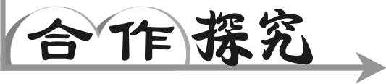
一、小组合作：小组讨论交流解题思路，小组活动后，小组代表展示活动成果．(10分钟)
探究1 若y＝(b－2)x²＋4是二次函数，则__b≠2__．
探究2 某超市购进一种单价为40元的篮球，如果以单价50元出售，那么每月可售出500个，根据销售经验，售价每提高1元，销售量相应减少10个，如果超市将篮球售价定为x元(x>50)，每月销售这种篮球获利y元．
(1)求y与x之间的函数关系式；
(2)超市计划下月销售这种篮球获利8000元，又要吸引更多的顾客，那么这种篮球的售价为多少元？
解：(1)y＝－10x²＋1400x－40000(50<x<100)．
(2)由题意得：－10x²＋1400x－40000＝8000，
化简得x²－140x＋4800＝0，∴x₁＝60，x₂＝80.
∵要吸引更多的顾客，∴售价应定为60元．
二、跟踪练习：学生独立确定解题思路，小组内交流，上台展示并讲解思路．(8分钟)
1．如果函数y＝(k＋1)xk²＋1是y关于x的二次函数，则k的值为多少？
2．设y＝y₁－y₂，若y₁与x²成正比例，y₂与成反比例，则y与x的函数关系是( A )
A．二次函数 B．一次函数
C．正比例函数 D．反比例函数
3．已知，函数y＝(m－4)xm²－m＋2x²－3x－1是关于x的函数．
(1)m为何值时，它是y关于x的一次函数？
(2)m为何值时，它是y关于x的二次函数？
点拨精讲：第3题的第(2)问，要分情况讨论．

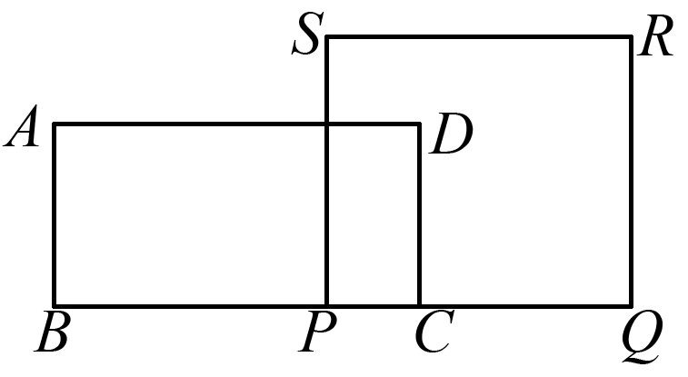
4．如图，在矩形ABCD中，AB＝2 cm，BC＝4 cm，P是BC上的一动点，动点Q仅在PC或其延长线上，且BP＝PQ，以PQ为一边作正方形PQRS，点P从B点开始沿射线BC方向运动，设BP＝x cm，正方形PQRS与矩形ABCD重叠部分面积为y cm²，
试分别写出0≤x≤2和2≤x≤4时，y与x之间的函数关系式．
点拨精讲：1.二次函数不要忽视二次项系数a≠0.
2．有时候要根据自变量的取值范围写函数关系式．

